- Creación de la base de datos por medio de dbdiagram.io
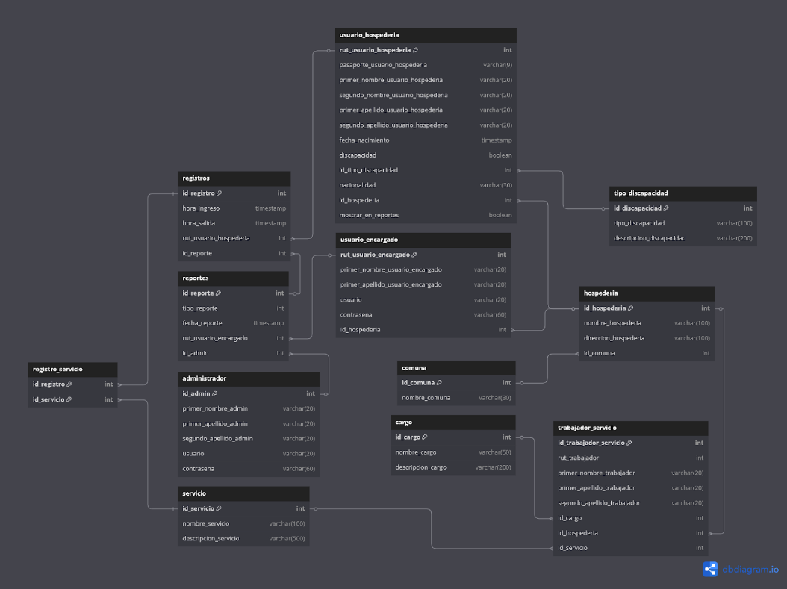

- Arquitectura
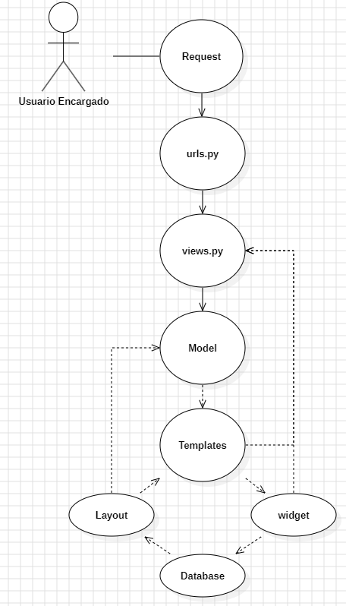

- Diagrama de caso de uso
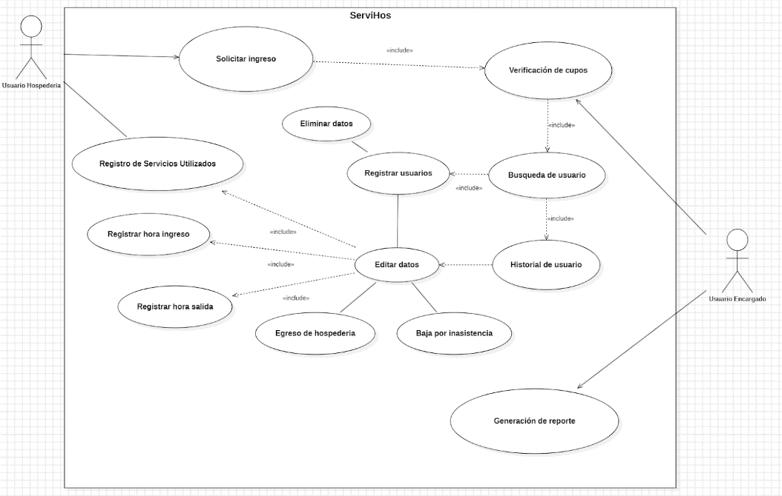

Inicio al arrancar el proyecto
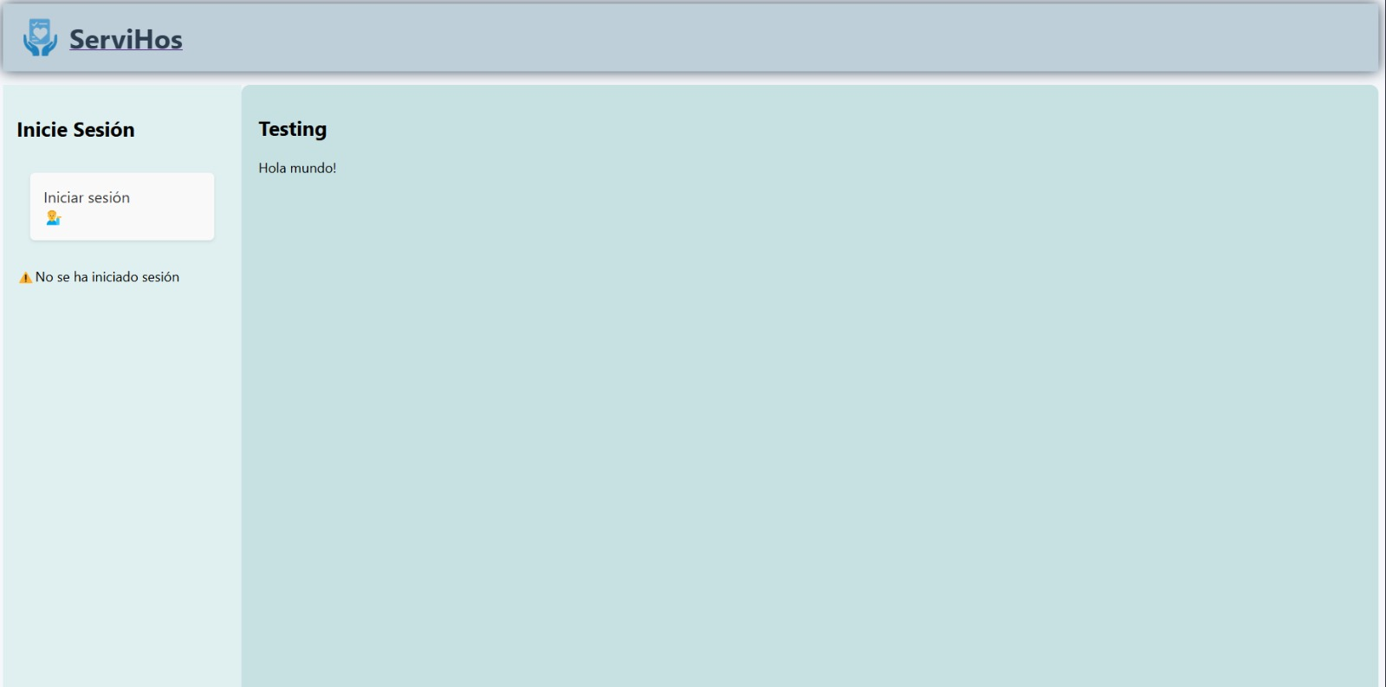

- Login
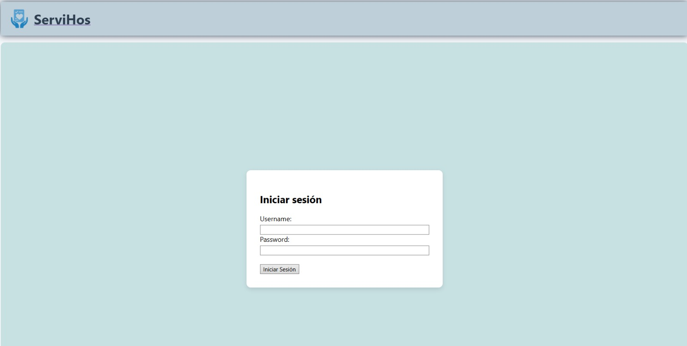

Sesión ya iniciada, el menú se visualiza por medio del botón de menu
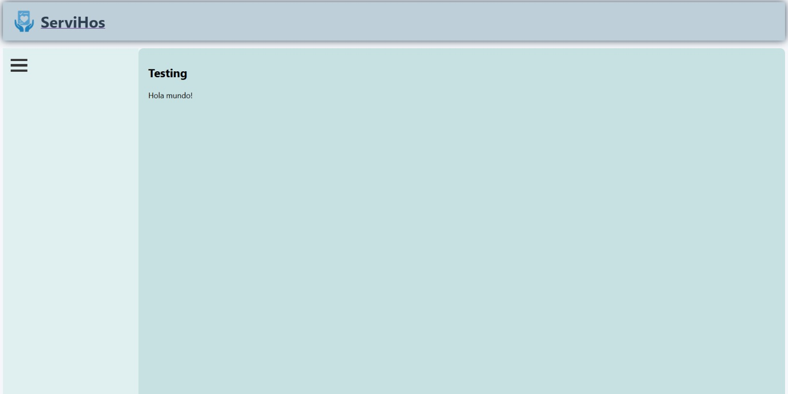
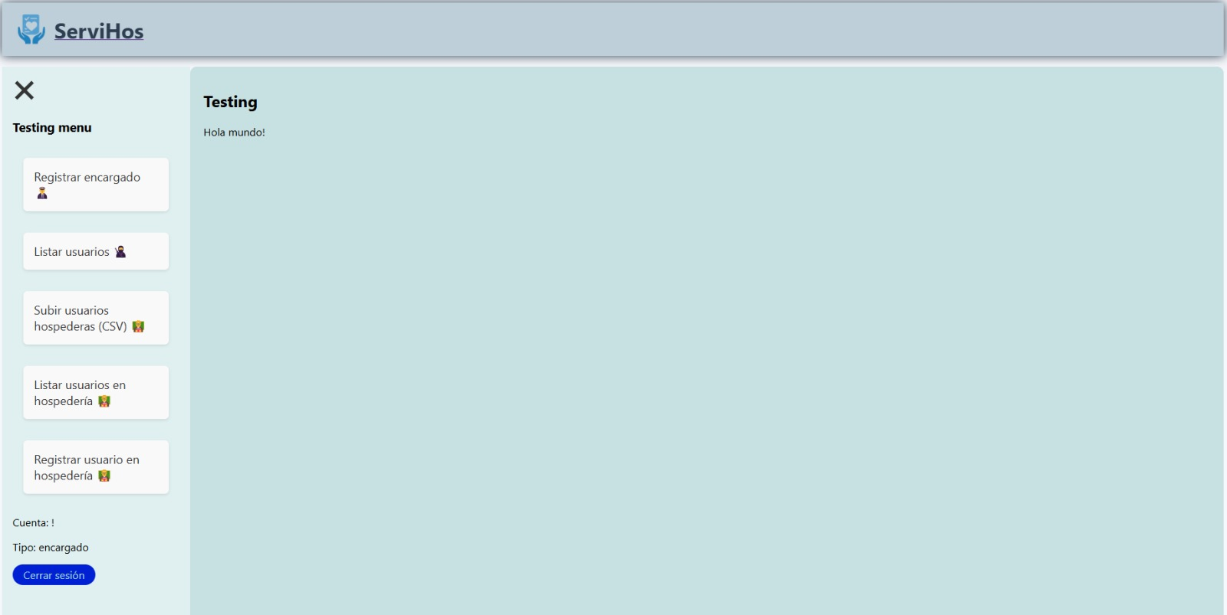
- Registro de encargado por medio del usuario admin
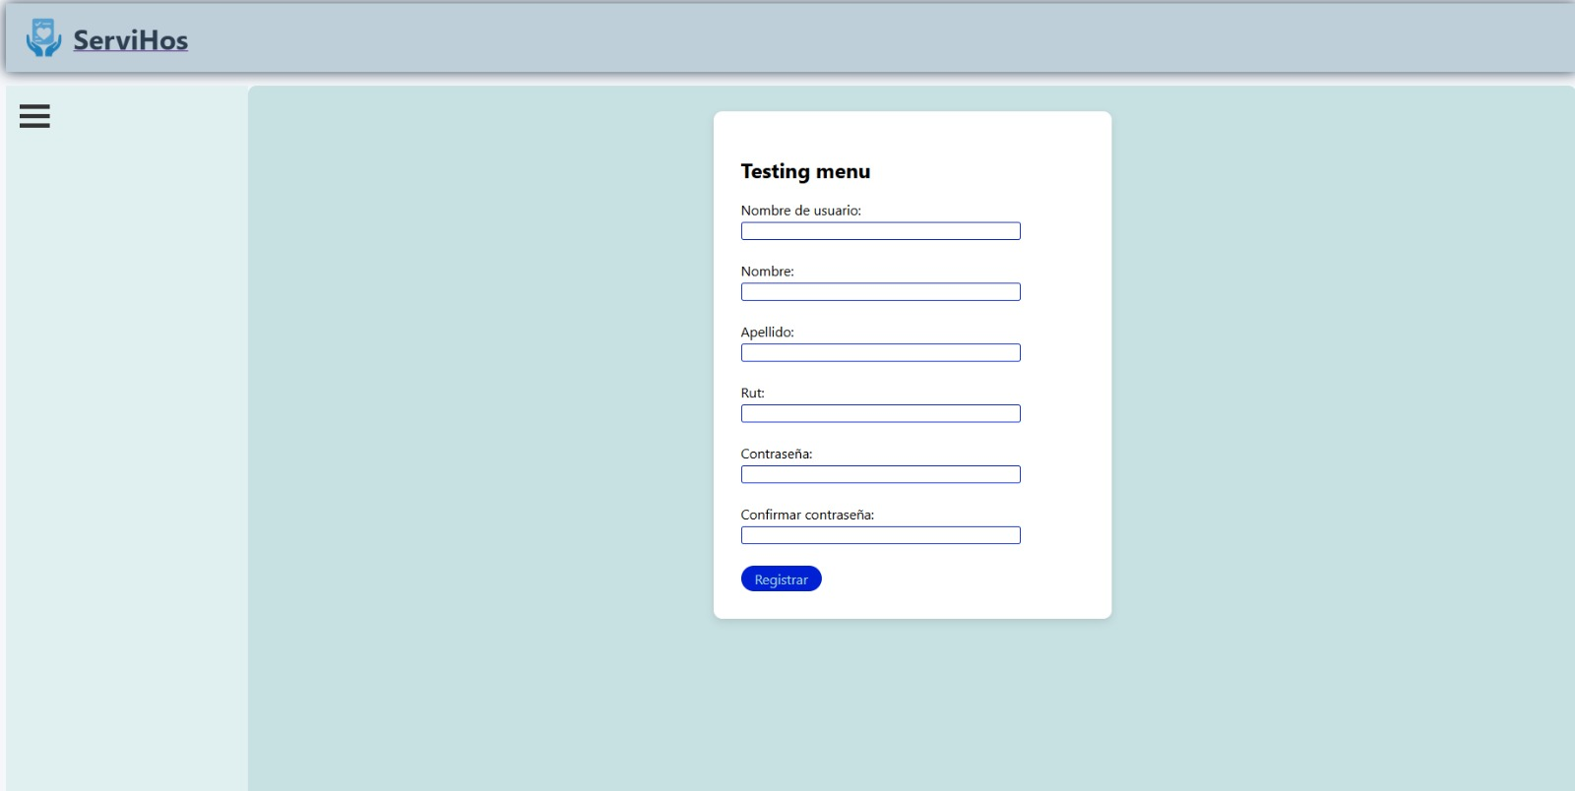
- Listado de usuarios encargados (admin aparece como encargado)
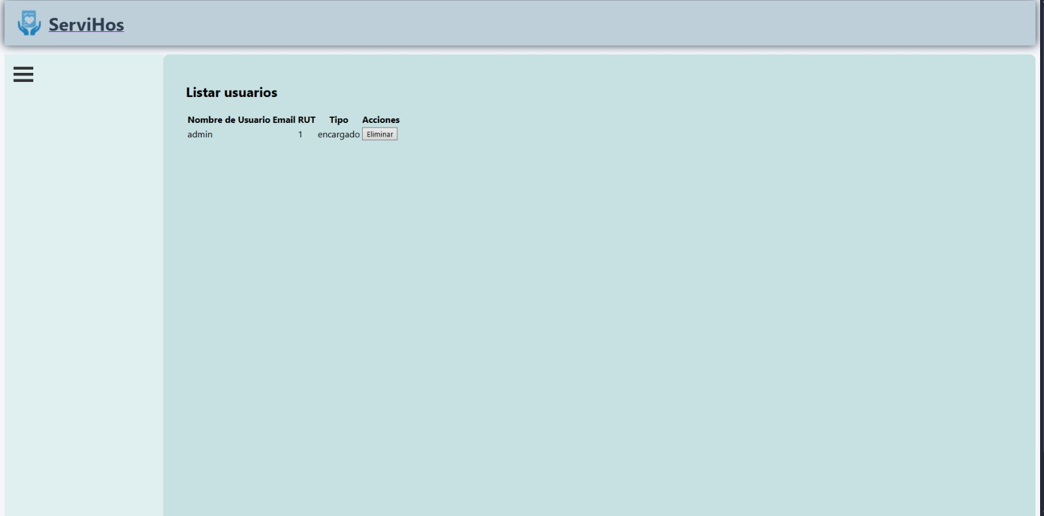

- Subir usuarios de hospedería por medio de un csv
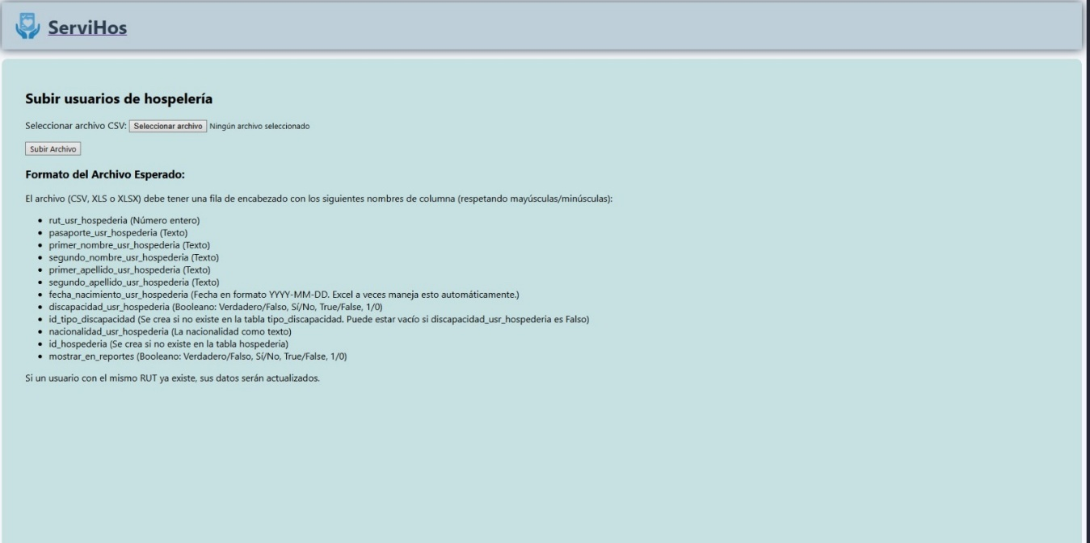

- Listado de usuarios de hospedería que se subieron mediante el csv
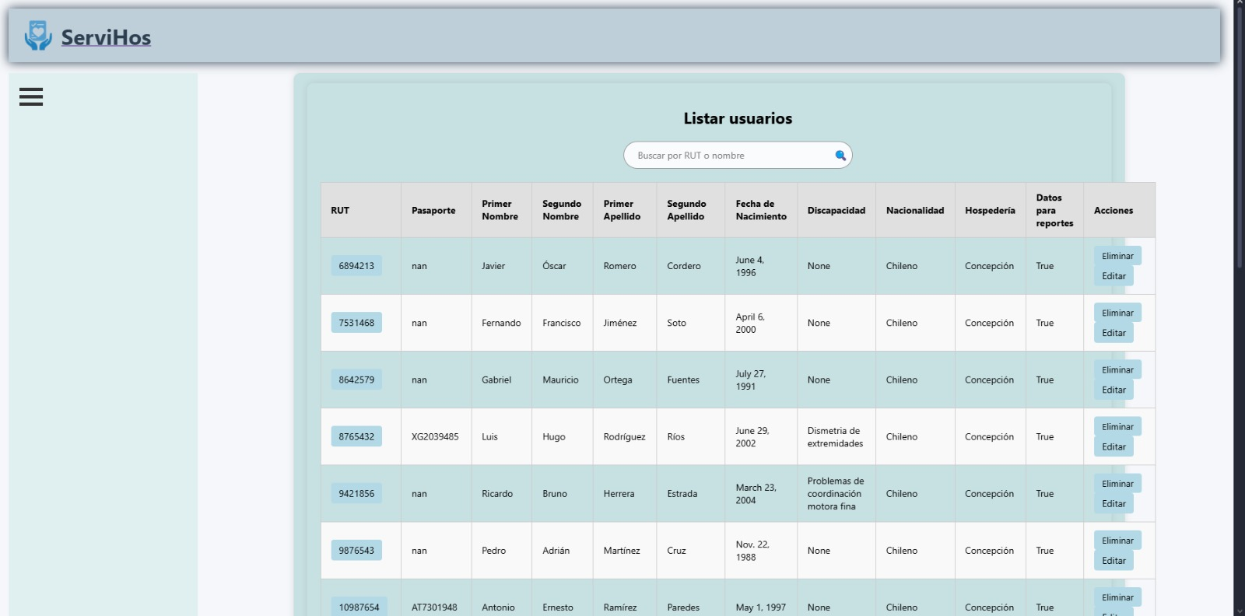

- Registro manual de usuarios de hospedería
